棠外附小五年级上册第15周数学周末练习题

班级 姓名 签字

1、脱式计算，能简算的要简算。

1.86÷0.4÷2.5 0.56×4.1-0.56×3.6 32.8+47.2÷16 3.5÷〔（4.5-3.8）×0.2〕

2、求下列各组数的最大公因数和最小公倍数。

8和12 17和34 16和24 7和13

3、将下面各分数约分，是假分数要化成整数或带分数。

= = = =

4、通分并比较大小。

和 和 和 和 

5、求下面图形的面积。

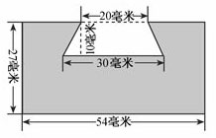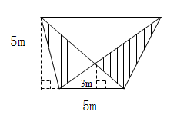

二、填空题。

1、的分数单位是（ ），有（ ）个（ ），再加上（ ）个，就是最小的合数。2、 =（ ）（填小数）

3、把化成带分数是（ ），把化成假分数是（ ）。

4、分母是10的所有最简真分数有（ ），它们的和是（ ）。

5、350m2=（ ）公顷 52公顷=（ ）km2 3 km2=（ ）m2

6、把5米长的绳子平均分成8段，每段长（ ）米，每段占全长的；

7、跑相同的路，甲用分，乙用分，他俩（ ）跑得快。

8、五（1）班有女生22人，其中男生28人，女生占全班人数的。男生占女生的。

9、把、、和按从大到小的顺序排列为（ ）

10、一个最简分数，如果把分子加上2，化简后是，这个分数原来是（ ）。

11、如图， 那么第7个点阵有（ ）个点。

三、解决问题。

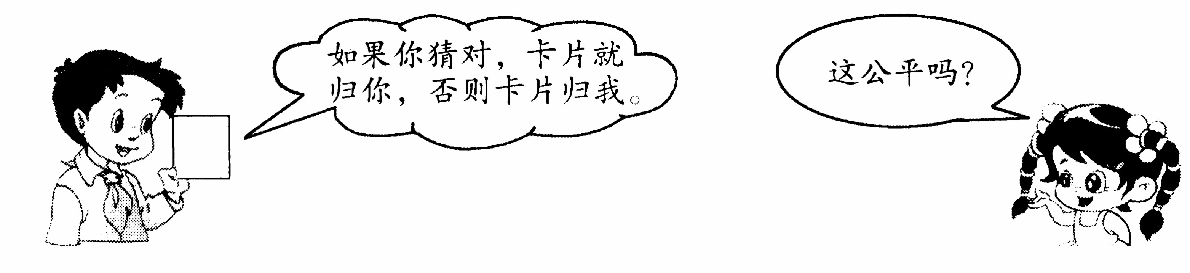1、有三本书，其中有一本书下面压着1张游戏卡片，小明和小红玩“猜卡片在哪本书下”的游戏，小明说“如果你猜对，卡片就归你，否则归我”你觉得他们的游戏规则公平吗？为什么？

2、小吴买了两种笔记本共7本，用去44元，甲种笔记本单价8元，乙种笔记本单价5元。这两种笔记本各买了几本？

3、松鼠妈妈采松子，晴天每天可采20个，雨天每天只能采12个，它在10天共采了144个松子，这10天中共有几天是晴天？

4、学校要给一间教室铺地砖，如果用长3分米，宽2分米的长方形地转，800块正好铺满，如果改用边长是8分米的正方形地转，至少需要多少块？

5、希望小学积极开展“保护母亲河”的活动，学校组织教师、家长、学生共130人，乘车去河边植树造林，大客车限乘42人，每辆车每天租金800元，小客车限乘24人，每辆车每天租金600元，怎样租车比较省钱？

智慧屋：

今有鸡兔同笼，从上面数，有35个头，从下面数，有94只脚。问笼中各有多少只鸡和兔？（至少用两种方法解决）